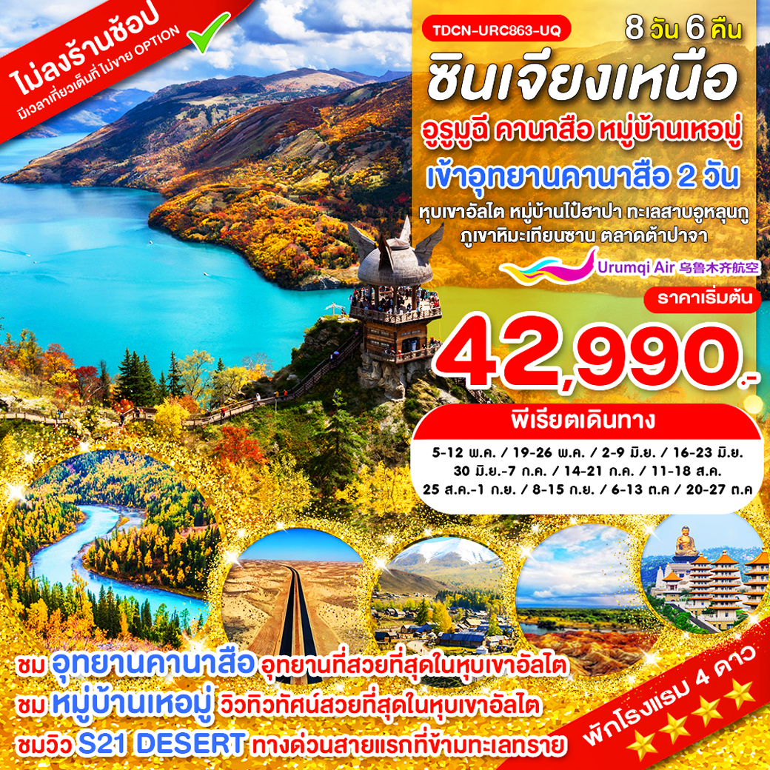

[URC863-UQ] Grand ซินเจียงเหนือ อูรูมูฉี คานาสือ หมู่บ้านเหอมู่ หุบเขาอัลไต
หมู่บ้านไป๋ฮาปา ทะเลสาบอูหลุนกู ภูเขาหิมะเทียนซาน ตลาดต้าปาจา

Grand ซินเจียงเหนือ (เข้าคานาสือ 2 รอบ)
• ชม อุทยานคานาสือ อุทยานที่สวยที่สุดในหุบเขาอัลไต (เข้าคานาสือ 2 วัน เน้นถ่ายรูปสวยๆ)
• ชม หมู่บ้านเหอมู่ หมู่บ้านที่วิวทิวทัศน์สวยที่สุดในหุบเขาอัลไต
• ชม หมู่บ้านไป่ฮาปา หมู่บ้านที่สวยที่สุดของประเทศจีน
• ชม ทะเลสาบอูหลุนกูหู ทะเลสาบกลางทะเลทรายขนาดใหญ่และสถานที่ท่องเที่ยว 4A
• เที่ยวครบ ธารน้ำห้าสี สถานที่ท่องเที่ยวที่ขึ้นชื่อบนเส้นทางซินเจียงเหนือ
• ชม ภูเขาหิมะเขาเทียนซาน (มรดกโลก) ชมวิวภูเขาหิมะสวยๆ
• ชมวิว ทางด่วน S21 Desert Highway ทางด่วนสายแรกที่ข้ามทะเลทรายเพื่อร่นระยะทางสู่ซินเจียงเหนือ
• อาหารดี - โรงแรมระดับ 4 ดาว – บิน Urumqi Air (UQ) บินใกล้ไม่เสียเวลานั่งเครื่องนานและเสียเวลาต่อเครื่อง
• ไม่ลงร้านช้อปร้านยา มีเวลาเที่ยวเต็มที่ ไม่มีขาย Option
Days | โปรแกรมทัวร์ | อาหาร | Hotel
1 | สนามบินสุวรรณภูมิ - เมืองลั่วหยาง - เมืองอูรูมูฉี | -/-/- | -
2 | เมืองอูรูมูฉี - ทางด่วนสาย S21 Desert Highway – ทะเลทรายกู๋เอ่อปานทง – ทะเลสาบอูหลุนกูหู - ปู้เอ่อร์จิน - ถนนรัสเซีย | B/L/D | ปู้เอ่อร์จิน 4 ดาว
3 | เมืองปู้เอ่อร์จิน - เขาไป๋ซาน - กระโจมชาวอาซาเค่อ - หมู่บ้านเหอมู่ - บ้านชนเผ่าถูหว่า – ชมวิวพาโนราม่ามุมสูง – อุทยานคานาสือ | B/L/D | คานาสือ 4 ดาว
4 | อุทยานคานาสือ(รอบ 1) - จุดชมวิว - ศาลาชมปลา - ทะเลสาบเทวดา – โค้งวงพระจันทร์ - ทะเลสาบมังกรหลับ | B/L/D | คานาสือ 4 ดาว
5 | อุทยานคานาสือ(รอบ 2) - หมู่บ้านไป่ฮาปา (หมู่บ้านสวยที่สุดในจีน) – เมืองปู้เอ่อร์จิน | B/L/D | ปู้เอ่อร์จิน 4 ดาว
6 | เมืองปู้เอ่อร์จิน – แกรนแคนยอนห้าสี ธารน้ำห้าสี – ทางด่วนสาย S21Desert Highway – เมืองอูรูมูฉี | B/L/D | อูรูมูฉี 4 ดาว+
7 | ภูเขาหิมะเขาเทียนซาน – วัดพระใหญ่หงกวงซาน - ตลาดต้าปาจา | B/L/D | อูรูมูฉี 4 ดาว+
8 | เมืองอูรูมูฉี – เมืองลั่วหยาง - สนามบินสุวรรณภูมิ | B/-/- | -

ค่าบริการ – วันเดินทาง
วันเดินทาง | ผู้ใหญ่ | เด็ก ไม่เสริมเตียง | พักเดี่ยวเพิ่ม | หมายเหตุ
5 - 12 พฤษภาคม 2569 | 42,990.- | 41,990.- | 7,000.- | โปรโมชั่น
19 – 26 พฤษภาคม 2569 | 44,990.- | 42,990.- | 7,000.- | ดอกไม้บาน
2 - 9 มิถุนายน 2569 | 51,990.- | 49,990.- | 9,500.- | ดอกไม้บาน
16 – 23 มิถุนายน 2569 | 51,990.- | 49,990.- | 9,500.- | ดอกไม้บาน
30 มิถุนายน – 7 กรกฎาคม 2569 | 57,990.- | 55,990.- | 14,000.- | ดอกไม้บาน
14 – 21 กรกฎาคม 2569 | 57,990.- | 55,990.- | 14,000.- | ดอกไม้บาน
11 – 18 สิงหาคม 2569 | 57,990.- | 55,990.- | 14,000.- | ดอกไม้บาน
25 สิงหาคม – 1 กันยายน 2569 | 57,990.- | 55,990.- | 14,000.- | ดอกไม้บาน
8 - 15 กันยายน 2569 | 57,990.- | 55,990.- | 14,000.- | ใบไม้เปลี่ยนสี
6 – 13 ตุลาคม 2569 | 50,990.- | 48,990.- | 9,000.- | ใบไม้เปลี่ยนสี
20 – 27 ตุลาคม 2569 | 50,990.- | 48,990.- | 9,000.- | ใบไม้เปลี่ยนสี
เมนูพิเศษ เป็ดย่าง - สุกี้ – อาหารซินเจียง (เน้นอาหารจีน ไก่ หมู ปลา)
** รวมภาษีน้ำมันที่ปรับขึ้น เมื่อ วันที่ 27 มี.ค. 2569 เรียบร้อยแล้ว**

วันแรก สนามบินสุวรรณภูมิ - เมืองลั่วหยาง - เมืองอูรูมูฉี
14.30 น. พร้อมกันที่ สนามบินสุวรรณภูมิ ชั้น 4 เคาเตอร์สายการบิน Urumqi Air เจ้าหน้าที่คอยให้การต้อนรับและอำนวยในการเดินทาง (น้ำหนักโหลดกระเป๋า 23 กิโลกรัม – ถือขึ้นเครื่อง 7 กิโลกรัม)
17.00 น. ออกเดินทางสู่ เมืองลั่วหยาง โดยสายการบิน Urumqi Air เที่ยวบินที่ UQ2642
22.20 น. ถึง เมืองลั่วหยาง (เวลาที่ประเทศจีนเร็วกว่าไทย 1 ชั่วโมง) ผ่านพิธีการตรวจคนเข้าเมือง จากนั้นมาขึ้นเครื่องเพื่อเดินทางต่อไป เมืองอูรูมูฉี (Urumqi)
23.50 น. ออกเดินทางสู่ เมืองอูรูมูฉี (Urumqi) โดยสายการบิน Urumqi Air เที่ยวบินที่ UQ2642 (เครื่องลำเดิม)

วันที่สอง เมืองอูรูมูฉี - ทางด่วนสาย S21 Desert Highway – ทะเลทรายกู๋เอ่อปานทง –
ทะเลสาบอูหลุนกูหู - ปู้เอ่อร์จิน - ถนนรัสเซีย
03.55 น. ถึง Urumqi Diwopu Airport เมืองอูรูมูฉี (Urumqi) เขตปกครองตนเองซินเจียง หลังรับสัมภาระและทำภารกิจเรียบร้อย นำท่านเดินทางเข้าสู่ ตัวเมืองอูรูมูฉี (ใช้เวลาประมาณ 1 ชั่วโมง) เมืองอูรูมูฉี เป็นเมืองหลวงของเขตปกครองตนเองซินเจียง ตั้งอยู่ทางตะวันตกเฉียงเหนือของประเทศจีน เป็นพื้นที่เขตปกครองที่ใหญ่ที่สุดของจีน (ใหญ่กว่าประเทศไทย 3 เท่า) เป็นเมืองที่ได้รับสมญานามว่า “ดินแดนแห่งทุ่งหญ้าอันสวยงาม” ในอดีตเคยเป็นเมืองจุดแวะพักของกองคาราวานตามเส้นทางสายไหม
07.00 น. บริการอาหารเช้าที่โรงแรม (1)
นำท่านเดินทางสู่ เมืองฝู๋ไห่ (Fuhai) ใช้ทางด่วนสายใหม่ S21 Desert Highway ทางด่วนสายแรกของซินเจียงที่ข้ามทะเลทรายเพื่อร่นระยะทางในการเดินทางสู่ซินเจียงเหนือ เป็นถนนที่สร้างผ่านทะเลทรายได้ดีมาก ระหว่างเส้นทางมีจุดแวะพักรถขนาดใหญ่ตลอดเส้นทาง ผ่านชม ทะเลทรายกู๋เอ่อปานทงกู่เท่อ (Gurbantunggut Desert) ซึ่งเป็นทะเลทรายขนาดใหญ่อันดับ 2 ของประเทศจีน บางพื้นที่ของทะเลทรายอันกว้างใหญ่ที่ไม่มีผู้คนอาศัยอยู่ ท่านจะได้ชมวิวทิวทัศน์ที่สวยงามของทะเลทรายและทุ่งกังหันลมในการใช้กระแสลมมาผลิตไฟฟ้า (พักผ่อนบนรถ)
13.00 น. บริการอาหารที่ภัตตาคารที่เมืองฝู๋ไห่ (2)
นำท่านเที่ยวชม ทะเลสาบอูหลุนกูหู ทะเลสาบขนาดใหญ่ที่มีระบบจัดการน้ำจากแม่น้ำอูหลุนกูเข้ามาในทะเลสาบเพื่อใช้ทำการประมงและการเกษตร รวมทั้งเป็นแหล่งอาหารและเป็นสถานที่ท่องเที่ยวระดับ 4A ของประเทศจีนที่นักท่องเที่ยวนิยมมาเที่ยวมากที่สุดแห่งหนึ่งของเขาจังหวัดอัลไต ทะเลสาบแห่งนี้ขึ้นชื่อกับงาน เทศกาลจับปลาในฤดูหนาว มีคนจีนจำนวนมากมาเที่ยวร่วมงาน ให้ท่านได้พักผ่อน ถ่ายรูปกับชายหาดและวิวสวยๆที่มีทั้งทุ่งหญ้า ทะเลทราย ทะเลสาบและเทือกเขาอัลไตที่ปกคลุมด้วยหิมะอยู่ไกลๆ จากนั้นนำท่านเดินทางสู่ เมืองปู้เอ่อร์จิน
19.00 น. บริการอาหารเย็นที่ภัตตาคาร (3)
นำท่านช้อปปิ้งที่ ถนนรัสเซีย ตลาดพื้นเมืองที่ตกแต่งแบบสไตล์รัสเซียสวยๆ มีสินค้าพื้นเมืองมากมาย มีไวน์ ช็อคโกแลตและสินค้ารัสเซีย สินค้าคาซัคสถาน มีมุมถ่ายรูปสวยๆ
พักผ่อนกันตามสบาย (พัก Bian cheng tong hua Hotel หรือระดับ 4 ดาว)
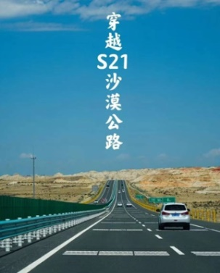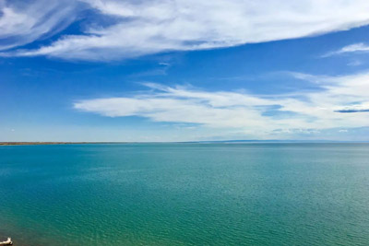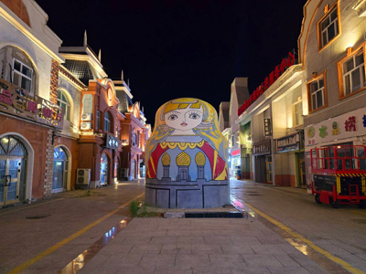

วันที่สาม เมืองปู้เอ่อร์จิน - เขาไป๋ซาน - กระโจมชาวอาซาเค่อ - หมู่บ้านเหอมู่ - บ้านชนเผ่าถูหว่า – ชมวิวพาโนราม่ามุมสูง – อุทยานคานาสือ
07.00 น. บริการอาหารเช้าที่โรงแรม (5)
นำท่านเดินทางสู่ หุบเขาอัลไต (Altay) ตามภาษามองโกเลียหมายถึงหุบเขาแห่งทองคำ เทือกเขาอัลไตตั้งอยู่ในเอเชียกลางบนรอยต่อระหว่างรัสเซีย จีน มองโกเลียและคาซัคสถาน ดินแดนแห่งนี้เต็มไปด้วยเทือกเขาสูงตระหง่าน มีทุ่งหญ้าและป่าสนตามไหล่เขา บนยอดเขาปกคลุมด้วยหิมะตลอดปีและในตอนเช้าแสงอาทิตย์สีเหลืองทองส่องยอดเขาหิมะดูเป็นสีทองจึงเป็นที่มาภูเขาอัลไตหรือภูเขาสีทอง ระหว่างทางผ่าน แวะชมวิวเขาไป๋ซาน อันสวยงาม ชม กระโจมชาวอาซาเค่อ กระโจมกลางทุ่งหญ้าของชาวอาซาเค่อที่ใช้ชีวิตเลี้ยงสัตว์ในทุ่งหญ้า นำท่านชม หมู่บ้านเหอมู่ หมู่บ้านคนเลี้ยงม้าและเป็นหมู่บ้านที่วิวทิวทัศน์สวยที่สุดในหุบเขาอัลไต อดีตทหารพลัดถิ่นของเจงกีสข่าน ซึ่งตั้งอยู่ในหุบเหวเจียเติง มีแม่น้ำเหอมู่ไหลผ่าน สูงจากระดับน้ำทะเลถึง 1,100-2,300 เมตร เป็นหมู่บ้านเก่าแก่ที่มีความงดงามท่ามกลางธรรมชาติเป็นที่สนใจของนักวาดรูปและนักถ่ายรูปนิยมมาท่องเที่ยว ในแต่ละช่วงฤดูจะสวยงามแตกต่างกันออกไป
12.00 น. บริการอาหารที่ภัตตาคาร (5)
นำท่านเที่ยวชม บ้านชนเผ่าถูหว่า ชนเผ่าเลี้ยงม้าที่อาศัยอยู่มาตั้งแต่สมัยเจงกีสข่านแผ่ขยายอาณาจักร ชมการละเล่นการแสดงของชาวพื้นเมืองที่ตั้งหมู่บ้านอยู่ริมแม่น้ำ (รวมรถกอล์ฟ) ให้ท่านได้ถ่ายรูปกับวิวสวยๆริมแม่น้ำเหอมู่ และ ชมวิวพาโนราม่ามุมสูง ของหมู่บ้านเหอมู่ (หมู่บ้านเหอมู่ ช่วงเดือนพฤษภาคมและมิถุนายน สวยงามด้วยทุ่งหญ้าเขียวขจี มีดอกไม้ป่าเบ่งบาน และในเดือนกันยายน-ต้นเดือนตุลาคม สวยงามด้วยใบไม้เปลี่ยนสี)
นำท่านเดินทางสู่ อุทยานคานาสือ ดินแดนที่ได้รับการยกย่องว่าเป็นแผ่นดินที่บริสุทธิ์และสวยงามที่สุด ระหว่างทางชมวิวที่โอบล้อมด้วยภูเขาทั้งซ้ายขวา เขียวขจีไปด้วยป่าสนและทุ่ง ตอนเย็นๆ ถึงที่พัก นำท่านเข้าที่พักและพักผ่อนกับบรรยากาศยามเย็นอันสวยงาม
19.00 น. บริการอาหารเย็นที่ภัตตาคาร (6) พักผ่อนกันตามสบาย (พัก Hong fu sheng tai Hotel หรือระดับ 4 ดาว)
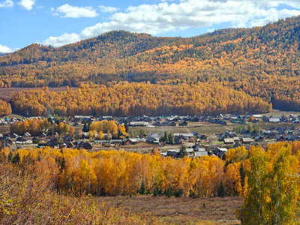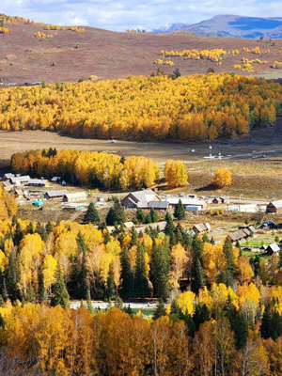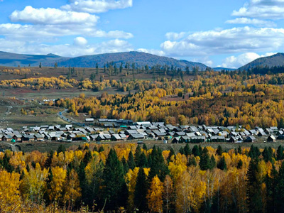

วันที่สี่ อุทยานคานาสือ(รอบ 1) - จุดชมวิว - ศาลาชมปลา - ทะเลสาบเทวดา – โค้งวงพระจันทร์ - ทะเลสาบมังกรหลับ
07.00 น. บริการอาหารเช้าที่โรงแรม (7)
นำท่านเดินทางสู่ เขตทิวทัศน์คานาสือ อุทยานคานาส (รอบ 1) นำท่านชม จุดชมวิวคานาสือ จุดชมวิวที่สูงที่สุดเพื่อชมทะเลสาบคานาสหรือทะเลสาบคานาสือ (ทะเลสาบเปลี่ยนสี) ชม ศาลาชมปลา ที่อยู่บนยอดเขา ชมทุ่งดอกไม้ ป่าสนเขา สัมผัสกับบรรยากาศอันหนาวเย็นและยอดเขาที่ปกคลุมไปด้วยหิมะ (รวมรถอุทยานท่องเที่ยว)
12.00 น. บริการอาหารกลางวันที่ภัตตาคารในอุทยาน (8)
นำท่านเดินทางชม ทะเลสาบเทวดา เป็นทะสาบที่มีจุดเด่นอยู่ที่ความใสของน้ำ ชม เย้เลี่ยงวาน หรือ โค้งวงพระจันทร์ สัญลักษณ์ของอุทยานคานาสือ ที่มีตำนานเล่าขานว่าเป็นทะเลสาบที่มีรอยเท้าของเจงกิสข่านเมื่อสมัยเดินทัพ นำท่านชม ทะเลสาบมังกรหลับ หรือ โค้งน้ำไดโนเสาร์ ที่มีรูปร่างเหมือนไดโนเสาร์นอนอยู่ในทะเลสาบ (คานาสือช่วงเดือนพฤษภาคมและมิถุนายน สวยงามด้วยทุ่งหญ้าเขียวขจี มีดอกไม้ป่าเบ่งบาน และในเดือนกันยายน-ต้นเดือนตุลาคม สวยงามด้วยใบไม้เปลี่ยนสี)
19.00 น. บริการอาหารเย็นที่ภัตตาคาร (9) พักผ่อนกันตามสบาย (พัก Hong fu sheng tai Hotel หรือระดับ 4 ดาว)
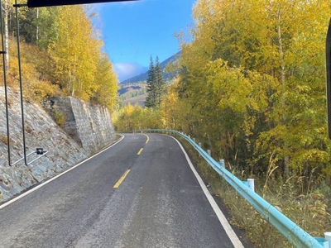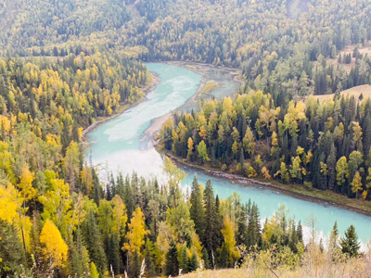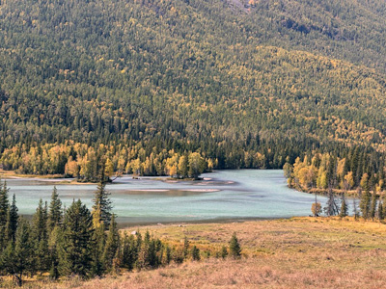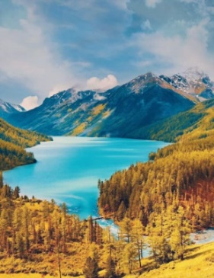

วันที่ห้า อุทยานคานาสือ(รอบ 2) - หมู่บ้านไป่ฮาปา (หมู่บ้านสวยที่สุดในจีน) – เมืองปู้เอ่อร์จิน
07.00 น. บริการอาหารเช้าที่โรงแรม (10)
นำท่านเดินทางสู่ เขตทิวทัศน์คานาสือ อุทยานคานาส (รอบ 2) นำท่านเที่ยวชม หมู่บ้านไป่ฮาปา หมู่บ้านที่สวยที่สุดของจีน อยู่ติดกับชายแดนประเทศคาซัคสถาน เป็นบ้านไม้ทั้งหลัง รั้วไม้ เพิงไม้ เต็มไปด้วยธรรมชาติและวิถีชีวิตแบบดั้งเดิม ชมบ้านเรือนและมุมถ่ายรูปสวยๆ มีของฝากของที่ระลึก
12.00 น. บริการอาหารกลางวันที่ภัตตาคารในอุทยาน (11) อิสระให้ท่านได้เที่ยวถ่ายรูปในอุทยาน
นำท่านเดินทางสู่ เมืองปู้เอ่อร์จิน ตามเส้นทางด่วนสายใหม่ ผ่านพื้นที่ชุ่มน้ำและทุ่งหญ้าเลี้ยงสัตว์ของชาวคาซัค
19.00 น. บริการอาหารเย็นที่ภัตตาคาร (12) พักผ่อนกันตามสบาย (พัก Bian cheng tong hua Hotel หรือระดับ 4 ดาว)
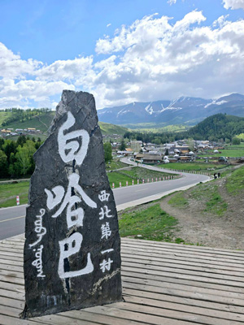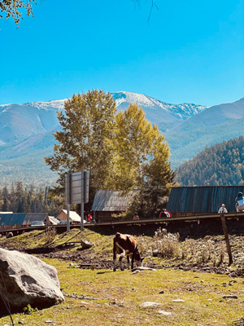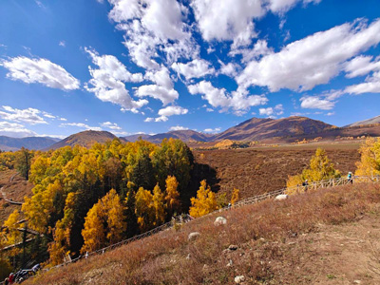

วันที่หก เมืองปู้เอ่อร์จิน – แกรนแคนยอนห้าสี ธารน้ำห้าสี – ทางด่วนสาย S21 Desert Highway – เมืองอูรูมูฉี
07.00 น. บริการอาหารที่โรงแรม (13)
นำท่านเดินทางชม ธารน้ำห้าสี เป็นแม่น้ำที่ไหลผ่านกลางทะเลทรายโกบีอันยิ่งใหญ่ พร้อมทั้งโอบล้อมด้วยธรรมชาติ เมื่อยามที่แสงอาทิตย์สาดส่องลำธาร ธารน้ำแห่งนี้จะปรากฏเป็นสายรุ้งห้าสีจึงได้รับสมญานามว่า ธารน้ำห้าสี และชม แกรนแคนยอนห้าสี ที่เป็นดินผสมหินหลากหลายสีอันสวยงาม ซึ่งเกิดจากการกัดเซาะของสายน้ำและสายลมทำให้เกิดเป็นรูปทรงต่างๆ
12.00 น. บริการอาหารกลางวันที่ภัตตาคาร (14)
นำท่านเดินทางกลับสู่ เมืองอูรูมูฉี ใช้ทางด่วนสายใหม่ S21 Desert Highway เพื่อประหยัดเวลาในการเดินทางและถนนดีด้วย (พักผ่อนบนรถ)
19.00 น. บริการอาหารเย็นที่ภัตตาคาร (15)
พักผ่อนกันตามสบาย (พัก Mercure Wanda Hotel Urumqi หรือระดับ 4 ดาว+)
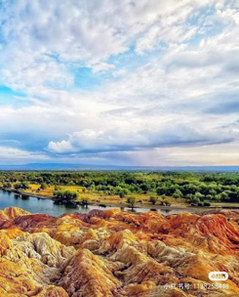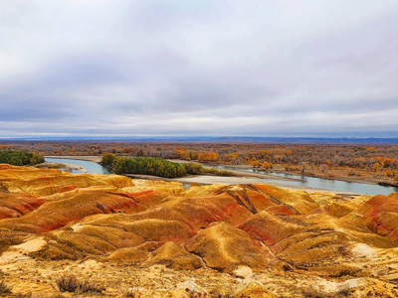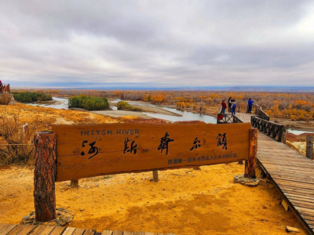

วันที่เจ็ด ภูเขาหิมะเขาเทียนซาน – วัดพระใหญ่หงกวงซาน - ตลาดต้าปาจา
07.00 น. บริการอาหารเช้าที่โรงแรม (16)
นำท่านเดินทางสู่ ภูเขาหิมะเขาเทียนซาน หรือเทือกเขาสวรรค์ สถานที่ท่องเที่ยวที่ขึ้นชื่อของเมืองอูรูมูฉีและซินเจียง ภูเชาเทียนซานได้ถูกขึ้นทะเบียนเป็นมรดกโลกทางธรรมชาติจากยูเนสโก้ นำท่านชมวิวทิวทัศน์ของภูเขาหิมะและป่าสนเขารวมทั้งทะเลสาบ บนเทือกเขาเทียนซานมีทะเลสาบเล็กๆแห่งหนึ่งมีชื่อว่า “ทะเลสาบเทียนฉือ” (Heavenly Lake) หรือทะเลสาบสวรรค์เป็นทะเลสาบกลางหุบเขาที่เกิดจากการละลายของหิมะบนยอดเขา
12.00 น. บริการอาหารกลางวันที่ภัตตาคาร (17)
นำท่านเดินทางสู่ วัดพระใหญ่หงกวงซาน Hong Guang Shan Temple เป็นวัดพุทธแบบฮั่นที่ใหญ่ที่สุดในภาคตะวันตกเฉียงเหนือของจีน ภายในวัดมีพระพุทธรูปองค์ใหญ่ มีเจ้าแม่กวนอิมพันมือ จากนั้นเดินทางไปช้อปปิ้งที่ ตลาดต้าปาจา เป็นตลาดพื้นเมืองที่เป็นสัญลักษณ์เมืองอูรูมูฉี จำหน่ายสินค้าพื้นเมือง เช่น อัลมอนด์, วอลนัท, กีวีอบแห้ง, ลูกเกด ฯลฯ แล้วยังมีสินค้าดนตรีพื้นเมืองมากมาย
19.00 น. บริการอาหารเย็นที่ภัตตาคาร (18)
พักผ่อนกันตามสบาย (พัก Mercure Wanda Hotel Urumqi หรือระดับ 4 ดาว+)
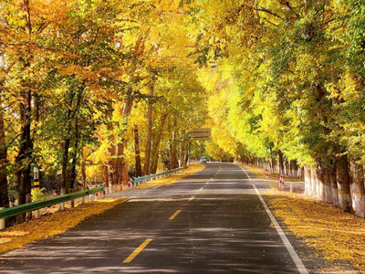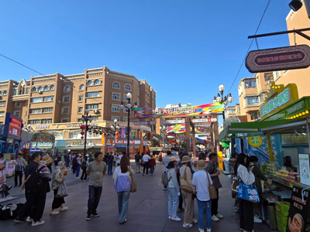

วันที่แปด เมืองอูรูมูฉี – เมืองลั่วหยาง - สนามบินสุวรรณภูมิ
04.30 น. นำท่านออกเดินทางสู่ สนามบินอูรูมูฉี URC บริการอาหารเช้าแบบกล่อง (19)
07.00 น. ออกเดินทางสู่ เมืองลั่วหยาง โดยสายการบิน Urumqi Air เที่ยวบินที่ UQ2641
10.45 น. ถึง เมืองลั่วหยาง ลงจากเครื่อง ผ่าน ตม.จีน จากนั้นกลับมาเครื่องเพื่อเดินทางกลับสนามบินสุวรรณภูมิ
12.15 น. ออกเดินทางกลับกรุงเทพฯ โดยสายการบิน Urumqi Air เที่ยวบินที่ UQ2641 (เครื่องลำเดิม)
15.25 น. ถึง สนามบินสุวรรณภูมิ โดยสวัสดิภาพ
******************************************************************************************************************************
บริษัทขอสงวนสิทธิ์ : รายการทัวร์สามารถเปลี่ยนแปลงได้ตามความเหมาะสม เนื่องจากสภาวะอากาศ, การเมือง, สายการบิน เป็นต้น โดยมิต้องแจ้งให้ทราบล่วงหน้า จึงขอสงวนสิทธิ์ในการปรับเปลี่ยนเวลาท่องเที่ยวตามสถานที่ในโปรแกรมการเดินทาง
**สำคัญ**สำเนาหน้าพาสปอร์ตผู้เดินทาง (จะต้องมีอายุเหลือมากกว่า 6 เดือน หรือ 180 วัน ก่อนหมดอายุนับจากวันเดินทางไป-กลับ) **กรุณาตรวจสอบก่อนส่งให้บริษัทมิฉะนั้นทางบริษัทจะไม่รับผิดชอบกรณีพาสปอร์ตหมดอายุ ** กรุณาส่งพร้อมพร้อมหลักฐานการโอนเงินมัดจำ

เงื่อนไขการให้บริการ
- กรุณาทําการจองล่วงหน้าก่อนเดินทางอย่างน้อย 45 วัน พร้อมชําระเงินมัดจํา ท่านละ 20,000 บาท/ท่าน และชําระส่วนที่เหลือ 30 วัน ก่อนการเดินทาง กรณีวันเดินทางน้อยกว่า 30 วัน หรือ ราคาทัวร์พิเศษต้องชําระค่าทัวร์เต็มจํานวน 100% เท่านั้น
- คณะผู้เดินทางจำนวน 20 ท่านขึ้นไปจึงออกเดินทาง ในกรณีที่มีผู้เดินทางไม่ถึง 20 ท่าน ขอสงวนสิทธิ์เลื่อนวันเดินทาง หรือ ยกเลิกการเดินทาง โดยทางบริษัทจะแจ้งให้ท่านทราบล่วงหน้า 10 วันก่อนการเดินทาง
- ขอสงวนสิทธิ์การเก็บค่าน้ำมันและภาษีสนามบินทุกแห่งเพิ่ม หากสายการบินมีการปรับขึ้นก่อนวันเดินทาง
- กรณีเลื่อน หรือยกเลิกการออกเดินทาง โดยทางบริษัทจะทำการแจ้งให้ท่านทราบล่วงหน้าก่อนการเดินทาง 15 วัน
หรือขอสงวนสิทธิในการปรับราคาค่าบริการเพิ่ม กรณีที่มีผู้เดินทางไม่ถึงตามจํานวนที่กําหนด ทางบริษัทฯ ขอสงวนสิทธิ์ในการเลื่อนการเดินทาง หรือเปลี่ยนแปลงอัตราค่าบริการ (ปรับราคาเพิ่มขึ้น เพื่อให้คณะได้ออกเดินทาง ตามความต้องการ) โดยทางบริษัทจะทำการแจ้งให้ท่านทราบก่อนล่วงหน้า
- ท่านที่ต้องออกบัตรโดยสารภายในประเทศ (ตั๋วเครื่องบิน, รถทัวร์, รถไฟ) กรุณาติดต่อเจ้าหน้าที่ของบริษัทฯ ก่อนทุก
ครั้ง มิฉะนั้นทางบริษัทจะไม่รับผิดชอบใดๆ ทั้งสิ้น เนื่องจากสายการบินอาจมีการปรับเปลี่ยนไฟล์ท หรือ เวลาบิน โดยไม่แจ้งให้ทราบล่วงหน้า
- เงื่อนไขกรมธรรม์เป็นไปตามเงื่อนไขของบริษัทฯประกันเป็นผู้พิจารณา
- หากมีสถานที่หรือร้านค้าที่ไม่สามารถเปิดให้บริการได้ภายหลัง โปรแกรมอาจมีการเปลี่ยนแปลงได้ตามความเหมาะสม โดยไม่แจ้งให้ทราบล่วงหน้า โดยส่วนนี้ทางบริษัทจะคำนึงถึงประโยชน์ของลูกค้าเป็นสำคัญ หากกรณีที่จำเป็นจะต้องมีค่าใช้จ่ายเพิ่ม ทางบริษัทจะแจ้งให้ทราบล่วงหน้า
- กรณีพัก 3 ท่าน/ห้อง ทางโรงแรมจะทำการเสริมเตียงให้เท่านั้น การเสริมเตียงจะขึ้นอยู่กับนโยบายของโรงแรมนั้นๆ (บางโรงแรมใช้เตียง SGL ในการเสริมเตียง บางโรงแรมจะใช้ฟูกในการเสริมเตียง) กรณีที่ห้อง TRP เต็ม ทางบริษัทอาจจะต้องปรับไปนอนห้องพักสำหรับ 1 ท่าน 1 ห้องและสำหรับ 2 ท่าน 1 ห้อง โดยท่านจะต้องชำระค่าห้องพักเดี่ยว
- โปรแกรมอาจมีการเปลี่ยนแปลงได้ตามความเหมาะสม โดยไม่ต้องแจ้งให้ทราบล่วงหน้า

อัตราค่าบริการนี้รวม
- ค่าบัตรโดยสารโดยเครื่องบิน (ตั๋ว) ไป และ กลับพร้อมคณะ ชั้นประหยัด (ECONOMY CLASS) รวมถึงค่าภาษีสนามบินและค่าภาษีน้ำมันทุกแห่ง กรณีต้องการอัพเกรด UPGRADE ใช้วีลแชร์ (WHEEL CHAIR) หรือ เปลี่ยนแปลงบัตรโดยสาร ไม่ว่าเที่ยวใด เที่ยวหนึ่ง กรุณาติดต่อเจ้าหน้าที่เป็นกรณีพิเศษ ทางบริษัทของสงวนสิทธิ์ในการเรียกเก็บค่าใช้จ่ายตามจริงที่เกิดขึ้นกับผู้เดินทาง
- ค่าธรรมเนียมน้ำหนักกระเป๋าสำหรับโหลดใต้ท้องเครื่องไม่เกิน 23 ก.ก.(จำนวน 1 ใบ) และถือขึ้นเครื่องบินได้น้ำหนักไม่เกิน 7 ก.ก.ต่อท่าน (ตามเงื่อนไขของสายการบิน)
- รวมภาษีน้ำมันที่ปรับขึ้น เมื่อ วันที่ 27 มี.ค. 2569 หากภาษีสนามบินมีปรับเพิ่มขึ้นจากที่บริษัทกำหนดไว้ ขอสงวนสิทธิ์เก็บค่าน้ำมันและภาษีสนามบินทุกแห่งเพิ่ม หากสายการบินมีการปรับขึ้นก่อนวันเดินทาง
- รวมภาษีสนามบินที่ปรับขึ้น ตามประกาศของ ทอท. (AOT เริ่ม 20 มิ.ย. 2569 เรียบร้อยแล้ว)
- ค่ารถรับ-ส่ง นำเที่ยวตลอดทริป
- ค่าอาหารตามมื้อที่ระบุในรายการ
- ค่าประกันอุบัติเหตุระหว่างเดินทางตามกรมธรรม์ วงเงินค่ารักษา 500,000.- / เสียชีวิต 1,000,000.-บาท (ตามเงื่อนไขกรมธรรม์ประกันอุบัติเหตุแบบกลุ่ม)
- ค่าไกด์ ค่าเข้าชม และ ค่ายานพาหนะทุกชนิด ตามที่ระบุไว้ในรายการทัวร์ข้างต้น เจ้าหน้าที่บริษัท ฯ คอยอำนวย ความสะดวกตลอดการเดินทาง
- ค่าโรงแรมที่พัก ห้องละ 2-3 ท่าน กรณีห้องพักในเมืองที่ระบุไว้ในโปรแกรมมีเทศกาลวันหยุด มีงานแฟร์ต่างๆ บริษัทขอจัดที่พักในเมืองใกล้เคียงแทน

อัตราค่าบริการนี้ไม่รวม
- ค่าวีซ่าสำหรับคนต่างชาติ (คนไทยไม่ใช้วีซ่า)
- ค่าทิปไกด์ท้องถิ่น และ คนขับรถ ค่าทิปหัวหน้าทัวร์ (ไทย) ท่านละ 2,500 บาท/ตลอดการเดินทาง/ต่อท่าน (ชำระที่สนามบินในวันเดินทาง)
- ค่าใช้จ่ายส่วนตัวนอกเหนือจากรายการที่ระบุ เช่น ค่าทำหนังสือเดินทาง ค่าโทรศัพท์ ค่าโทรศัพท์ทางไกล ค่าอินเตอร์เน็ต ค่าซักรีด มินิบาร์ในห้อง
- VAT 7% และภาษีหัก ณ ที่จ่าย 3% กรณีต้องการออกใบเสร็จรับเงินในนามบริษัท
เงื่อนไขการแจ้งยกเลิกการเดินทาง
กรณียกเลิก : (จอยกรุ๊ป)
- ยกเลิกก่อนการเดินทาง 45 วัน บริษัทฯ จะคืนเงินค่ามัดจำให้ทั้งหมด โดยหักค่าใช้จ่ายที่เกิดขึ้นจริง ยกเว้นในกรณีวันหยุดเทศกาล, วันหยุดนักขัตฤกษ์ ยกเลิกก่อนการเดินทาง 60 วัน จะคืนเงินค่ามัดจำให้ทั้งหมด โดยหักค่าใช้จ่ายที่เกิดขึ้นจริง
- ยกเลิกน้อยกว่า 45 วัน ก่อนการเดินทาง หักค่าทัวร์ 50% จากราคาขาย และยึดเงินมัดจำทั้งหมดไม่ว่ากรณีใด ๆ ทั้งสิ้น
- ยกเลิกน้อยกว่า 30 วัน ก่อนการเดินทาง บริษัทฯ ขอสงวนสิทธิ์เก็บเงินค่าทัวร์ทั้งหมดไม่ว่ากรณีใด ๆ ทั้งสิ้น
กรณียกเลิก : (ตัดกรุ๊ป)
- ยกเลิกหรือเลื่อนการเดินทางต้องทำก่อนการเดินทาง 60 วัน บริษัทฯ จะคืนเงินค่ามัดจำให้ทั้งหมด ยกเว้นในกรณีวันหยุดเทศกาล,วันหยุดนักขัตฤกษ์ ทางบริษัทฯขอสงวนสิทธิ์ยึดเงินมัดจำโดยไม่มีเงื่อนไขใดๆทั้งสิ้น
- ยกเลิกการเดินทางภายใน 60 วัน ทางบริษัทฯขอสงวนสิทธิ์ยึดเงินมัดจำโดยไม่มีเงื่อนไขใดๆทั้งสิ้น
- ยกเลิกการเดินทางหลังชำระเต็มจำนวน ทางบริษัทฯขอสงวนสิทธิ์เก็บเงินค่าทัวร์ทั้งหมดโดยไม่มีเงื่อนไขใดๆทั้งสิ้น
กรณีเจ็บป่วย :
- กรณีเจ็บป่วย จนไม่สามารถเดินทางได้ ซึ่งจะต้องมีใบรับรองแพทย์จากโรงพยาบาลรับรอง บริษัทฯจะทำการเลื่อนการเดินทางของท่านไปยังคณะต่อไป แต่ทั้งนี้ท่านจะต้องเสียค่าใช้จ่ายที่ไม่สามารถยกเลิกหรือเลื่อนการเดินทางได้ตามความเป็นจริง
- ในกรณีเจ็บป่วยกะทันหันก่อนล่วงหน้าเพียง 7 วันทำการ ทางบริษัทฯ ขอสงวนสิทธิ์ในการคืนเงินทุกกรณี

เงื่อนไขและข้อควรทราบอื่นๆ ที่ท่านควรทราบ
- กรุณาอ่านศึกษารายละเอียดทั้งหมดก่อนทำการจอง เพื่อความถูกต้องและความเข้าใจตรงกันระหว่างท่านลูกค้าและบริษัทฯ และเมื่อท่านตกลงชำระเงินมัดจำหรือค่าทัวร์ทั้งหมดกับทางบริษัทฯ แล้ว ทางบริษัทฯ จะถือว่าท่านได้ยอมรับเงื่อนไขข้อตกลงต่างๆ ทั้งหมด
- โปรแกรมอาจเปลี่ยนแปลงได้ตามความเหมาะสม โดยถือประโยชน์ลูกค้าเป็นสำคัญ
- ขอสงวนสิทธิ์การเก็บค่าน้ำมันและภาษีสนามบินทุกแห่งเพิ่ม หากสายการบินมีการปรับขึ้นก่อนวันเดินทาง
- บริษัทฯ ขอสงวนสิทธิ์ในการเปลี่ยนเที่ยวบิน โดยมิต้องแจ้งให้ทราบล่วงหน้าอันเนื่องจากสาเหตุต่างๆ
- บริษัทฯ จะไม่รับผิดชอบใดๆ ทั้งสิ้น หากเกิดกรณีความล่าช้าจากสายการบิน, การยกเลิกบิน, การประท้วง, การนัดหยุดงาน, การก่อการจลาจล, ภัยธรรมชาติ, การนาสิ่งของผิดกฎหมาย ซึ่งอยู่นอกเหนือความรับผิดชอบของบริษัทฯ
- บริษัทฯ จะไม่รับผิดชอบใดๆ ทั้งสิ้น หากเกิดสิ่งของสูญหาย อันเนื่องเกิดจากความประมาทของท่าน, เกิดจากการโจรกรรม และ อุบัติเหตุจากความประมาทของนักท่องเที่ยวเอง
- เมื่อท่านตกลงชำระเงินมัดจำหรือค่าทัวร์ทั้งหมดกับทางบริษัทฯ แล้ว ทางบริษัทฯ จะถือว่าท่านได้ยอมรับเงื่อนไขข้อตกลงต่างๆ ทั้งหมด
- รายการนี้เป็นเพียงข้อเสนอที่ต้องได้รับการยืนยันจากบริษัทฯอีกครั้งหนึ่งหลังจากได้สำรองโรงแรมที่พักในต่างประเทศเรียบร้อยแล้ว โดยโรงแรมจัดในระดับใกล้เคียงกัน ซึ่งอาจจะปรับเปลี่ยนตามที่ระบุในโปรแกรม
- การจัดการเรื่องห้องพัก เป็นสิทธิของโรงแรมในการจัดห้องให้กับกรุ๊ปที่เข้าพัก โดยมีห้องพักสำหรับผู้สูบบุหรี่ / ปลอดบุหรี่ได้ โดยอาจจะขอเปลี่ยนห้องได้ตามความประสงค์ของผู้ที่พัก ทั้งนี้ขึ้นอยู่กับความพร้อมให้บริการของโรงแรม และไม่สามารถรับประกันได้
- กรณีผู้เดินทางต้องการความช่วยเหลือเป็นพิเศษ อาทิเช่น ใช้วิวแชร์ กรุณาแจ้งบริษัทฯ อย่างน้อย 7 วันก่อนการเดินทาง มิฉะนั้น บริษัทฯไม่สามารถจัดการได้ล่วงหน้าได้
- มัคคุเทศก์ พนักงานและตัวแทนของผู้จัด ไม่มีสิทธิในการให้คำสัญญาใด ๆ ทั้งสิ้นแทนผู้จัด นอกจากมีเอกสารลงนามโดยผู้มีอำนาจของผู้จัดกำกับเท่านั้น
- ผู้จัดจะไม่รับผิดชอบและไม่สามารถคืนค่าใช้จ่ายต่างๆ ได้เนื่องจากเป็นการเหมาจ่ายกับตัวแทนต่างๆ ในกรณีที่ผู้เดินทางไม่ผ่านการพิจารณาในการตรวจคนเข้าเมือง-ออกเมือง ไม่ว่าจะเป็นกองตรวจคนเข้าเมืองหรือกรมแรงงาน
ของทุกประเทศในรายการท่องเที่ยว อันเนื่องมาจากการกระทำที่ส่อไปในทางผิดกฎหมาย การหลบหนี เข้าออกเมือง เอกสารเดินทางไม่ถูกต้อง หรือ การถูกปฏิเสธในกรณีอื่น ๆ
- กรณีที่ท่านต้องออกตั๋วภายใน เช่น (ตั๋วเครื่องบิน, ตั๋วรถทัวร์, ตั๋วรถไฟ) กรุณาสอบถามที่เจ้าหน้าที่ทุก ครั้งก่อนทำการออกตั๋ว เนื่องจากสายการบินอาจมีการปรับเปลี่ยนไฟล์ทบิน หรือเวลาบิน โดยไม่ได้แจ้งให้ทราบล่วงหน้า ทางบริษัทฯ จะไม่รับผิดชอบใด ๆ ในกรณี ถ้าท่านออกตั๋วภายในโดยไม่แจ้งให้ทราบและหากไฟล์ทบินมีการปรับเปลี่ยนเวลาบินเพราะถือว่าท่านยอมรับในเงื่อนไขดังกล่าว
- กรณีใช้หนังสือเดินทางราชการ (เล่มน้ำเงิน) เดินทางเพื่อการท่องเที่ยวกับคณะทัวร์ หากท่านถูกปฏิเสธในการเข้า –
ออกประเทศใด ๆ ก็ตาม ทางบริษัทฯ ขอสงวนสิทธิ์ไม่คืนค่าทัวร์และรับผิดชอบใด ๆ ทั้งสิ้น

